
Nombre

APELLIDO



OCUPACIÓN / PUESTO

CONTACTO
EXPERIENCIA PROFESIONAL


PERFIL

nombre.apellido@gmail.com

+34 6 66 66 66 66
NOMBRE DE LA EMPRESA

Puesto ocupado

Madrid, España

Ciudad, País | 00/0000 - 00/0000
- Control de calidad y gestión de personal.
- Menciona aquí otras tareas realizadas.
- Menciona aquí otras tareas realizadas.
- Menciona aquí otras tareas realizadas.
- Menciona aquí otras tareas realizadas.

linkedin/nombre.apellido

Mi capacidad analítica y creativa me han llevado a crear exitosas campañas. Haz una descripción sobre tu perfil y objetivo profesional. Menciona tus habilidades y aptitudes más destacadas para el puesto.
- Gestión de productos y análisis de mercado.
- Menciona aquí otras tareas realizadas.
- Menciona aquí otras tareas realizadas.
- Menciona aquí otras tareas realizadas.
Ciudad, País | 00/0000 - 00/0000
NOMBRE DE LA EMPRESA
Puesto ocupado
Nombre Universidad
Ciudad, País | 20XX - 20XX
DIPLOMATURAS
TÍTULO O GRADO
Ciudad, País | 20XX - 20XX
Nombre Universidad
NOMBRE MÁSTER
Ciudad, País | 20XX - 20XX
Nombre Universidad
EDUCACIÓN

HABILIDADES

IDIOMAS
- Español: Nativa
- Inglés: Nivel avanzado
- Alemán: Nivel avanzado
- Excel
- PowerPoint
- Word
- Photoshop
- Xxxxxxxxxxxxxx

- Creación y edición de contenidos.
- Menciona aquí otras tareas realizadas.
- Menciona aquí otras tareas realizadas.
Puesto ocupado
Ciudad, País | 00/0000 - 00/0000
NOMBRE DE LA EMPRESA
©AZURIUS - Modelos-de-curriculum.com


Estimado (a) Candidato (a),

Crea el currículum perfecto en 5 minutos con nuestro creador online: CVcrea.es
¡Encuentra todo tipo de plantillas y adáptalas a tu perfil profesional!
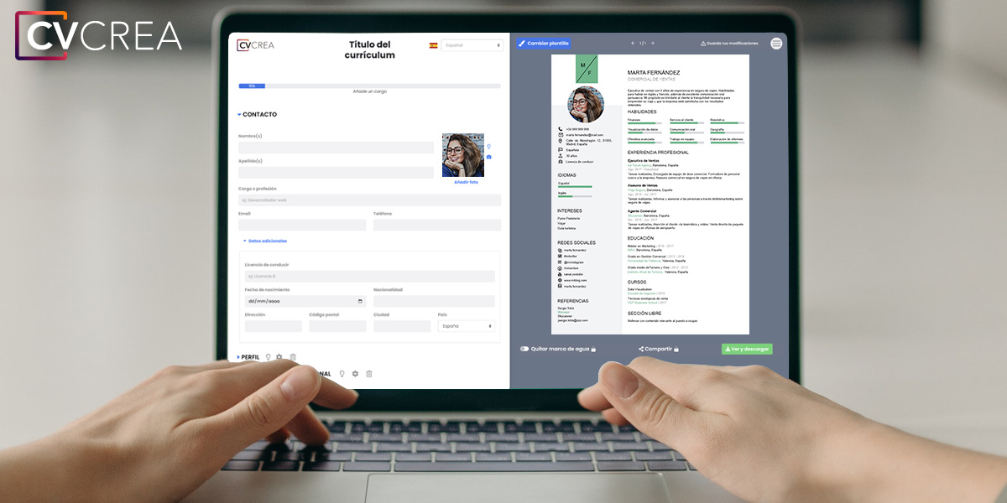
Crea tu Currículum y descárgalo online a través de CVcrea.es

Descubre también otros recursos que tenemos para conseguir el trabajo ideal:
- Cómo Hacer un Currículum
- Ejemplos de Carta de Presentación
- 10 Preguntas Frecuentes en una Entrevista de Trabajo
- Cómo Preparar una Entrevista de Trabajo
- Enviar el Currículum a Grandes Empresas
Cordialmente,
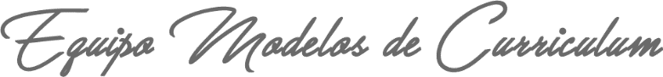
www.modelos-de-curriculum.com
COPYRIGHT - POR FAVOR LEER ESTE MENSAJE
©Estos ejemplos de modelos de currículum gratuitos son propiedad de Azurius S.L. Puede descargarlos y modificarlos sin ningún problema, siempre y cuando sea para su uso personal.
No olvides quitar este aviso de copyright antes de modificar e imprimir tu CV.
No se puede revender estos ejemplos ni sus derivados. No puedes ponerlos a disposición en otros sitios web sin nuestro consentimiento. Para cualquier pregunta relacionada, escríbenos a contacto@modelosdecurriculum.com
Descubre más plantillas de currículum en www.modelos-de-curriculum.com

